**Ázia slepá mapa**



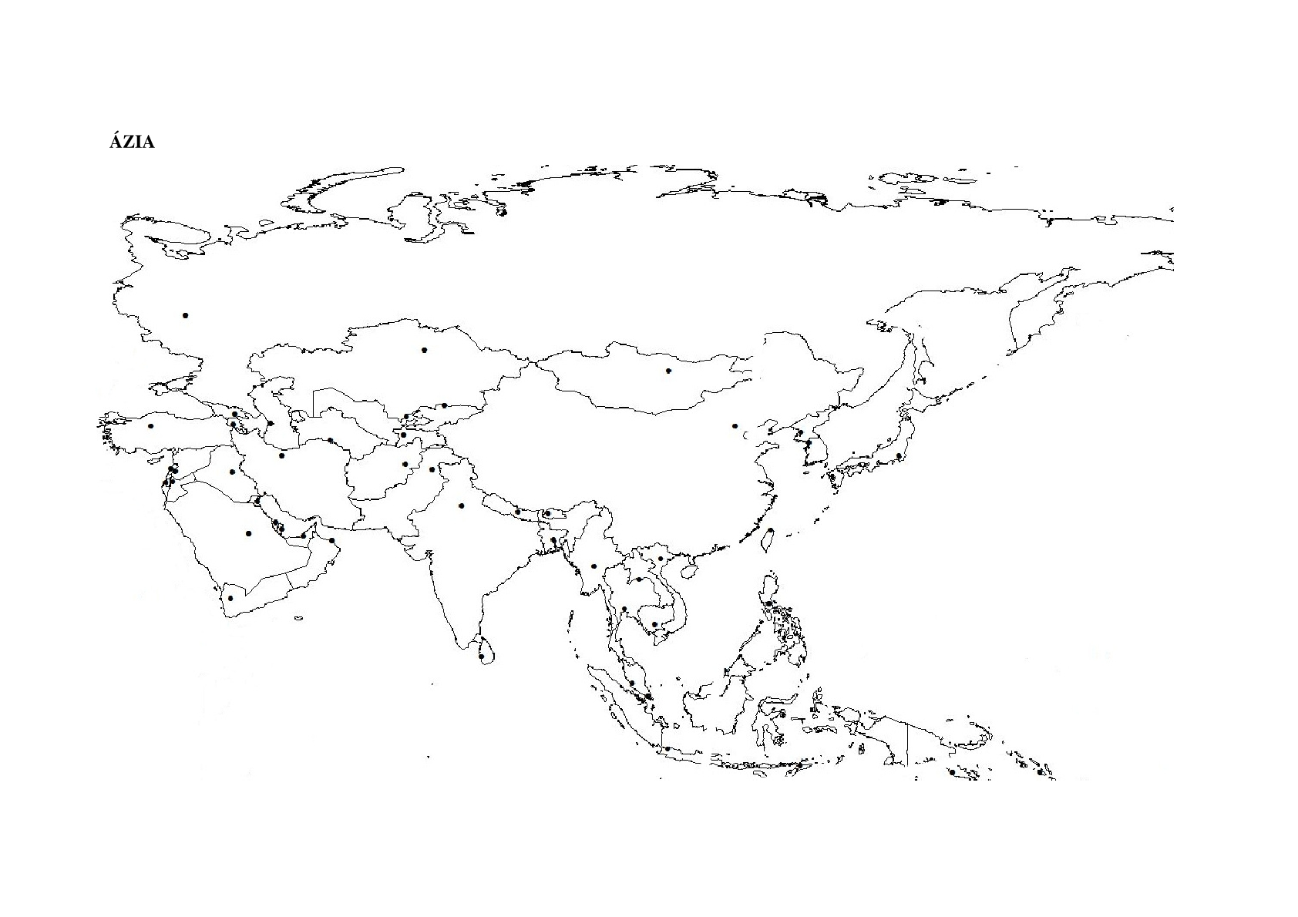



15

28

10

21

25

23

13

8

17

7



32

31

35

26



20

34

19

33

29

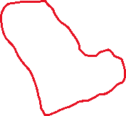

27

30

24

22

18

14

12

11

16

9

6

5

4

3

2



1

1. **Čukotský polostrov**
2. **Japonské ostrovy**
3. **Juhočínske more**
4. **Červené more**
5. **Karské more**
6. **Ostrov Kalimantan (Borneo)**
7. **Beringovo more**
8. **Ochotské more**
9. **Ostrov Jáva**
10. **Východočínske more**
11. **Malajský polostrov**
12. **Zadná India**
13. **Ostrov Sachalin**
14. **Bengálsky záliv**
15. **Filipíny / Filipínske ostrovy**
16. **Sumatra**
17. **Kamčatka**
18. **Polostrov Predná India**
19. **Čierne more**
20. **Cejlón / Srí Lanka**
21. **Žlté more**
22. **Arabské more**
23. **Japonské more**
24. **Ománsky záliv**
25. **Kórejsky polostrov**
26. **Tajmýrsky polostrov / Polostrov Tajmýr**
27. **Perzský záliv**
28. **Ostrov Taiwan**
29. **Arabský polostrov**
30. **Adenský záliv**
31. **Ostrov Salawesi / Celebes**
32. **Východosibírske more**
33. **Malá Ázia**
34. **Kaspické more**
35. **More Laptevovcov**